โครงการพัฒนาคุณภาพ
การให้คำปรึกษาและบริการด้านยาแบบเบ็ดเสร็จในผู้ป่วยเด็กติดเชื้อไวรัสเอชไอวี
ปัญหาและสาเหตุ
โรคเอดส์เกิดจากการติดเชื้อไวรัสเอชไอวี ปัจจุบันทั่วโลกมีเด็กติดเชื้อไวรัสเอชไอวีเกิดขึ้นใหม่ประมาณ 7 แสนคนต่อปี สำหรับประเทศไทยมีผู้ป่วยเด็กประมาณ 30,000 คน เสียชีวิตไปแล้วประมาณ 10,000 คน ปัญหาที่สำคัญคือ เด็กเหล่านี้มักกำพร้าพ่อแม่ตั้งแต่อายุยังน้อย ในส่วนของเด็กที่ไม่ติดเชื้อแต่เกิดจากมารดาที่ติดเชื้อก็มีปัญหาเช่นกัน นับว่าเอดส์ทำให้เกิดปัญหาเด็กกำพร้าขึ้นประมาณ 150,000 ครอบครัว ปัจจุบันมียาต้านไวรัสเอชไอวีที่มีประสิทธิภาพสูง สามารถป้องกันการติดเชื้อจากแม่สู่ลูก ทำให้มีอัตราเด็กติดเชื้อเกิดใหม่ลดลงมาก จากที่เคยมีสูงถึง 2,000 คนต่อปี เหลือประมาณ 300 คนต่อปี
ยาสูตรพื้นฐานสูตรแรกซึ่งสามารถผลิตได้เองโดยองค์การเภสัชกรรม มีราคาไม่แพง และมีการผลิตแบบรวมในเม็ดเดียวกัน คือ ยากลุ่ม nucleoside reverse transcriptase 2 ตัว ร่วมกับ ยากลุ่ม non- nucleoside reverse transcriptase อีก 1 ตัว อย่างไรก็ดี ยังไม่มียาน้ำแบบรวม สำหรับเด็กในประเทศไทย ที่มีอยู่เป็นยาน้ำแยกชนิด ซึ่งต้องใช้ถึง 3 ชนิด ทำให้มีความลำบากในการเก็บ การเดินทาง ตลอดจนการรับประทาน ประกอบกับโรคติดเชื้อฉวยโอกาสในเด็กก็จำเป็นต้องได้รับการรักษาด้วยยาเช่นกัน ด้วยปริมาณยาหลายขนานประกอบกับการขาดแรงจูงใจ การขาดความรู้ความเข้าใจของผู้ปกครอง การรับประทานยาเป็นเวลานานทำให้เด็กเกิดการเบื่อ จึงทำให้เกิดความไม่ร่วมมือในการรับประทานยา ผลที่ตามมาก็จะทำให้เด็กเกิดความเจ็บป่วย ภูมิต้านทานลดลง และติดเชื้อฉวยโอกาสซ้ำ และสุดท้ายก็จำเป็นต้องได้รับการเข้ารักษาในโรงพยาบาล ทำให้เกิดการหยุดงานของผู้ปกครอง และการขาดรายได้ของครอบครัว
โรงพยาบาลพระนครศรีอยุธยาเป็นอีกโรงพยาบาลหนึ่งที่มีผู้ป่วยเด็กติดเชื้อไวรัสเอชไอวีเพิ่มขึ้นปีละ 1 ถึง 2 คนในปัจจุบันมีผู้ป่วยเด็กและวัยรุ่นจำนวน 30 ราย และจากข้อมูลย้อนหลัง 3 ปี พบปัญหาสำคัญที่เกิดขึ้นบ่อย ได้แก่ ผู้ปกครองมีความรีบเร่งในการพาเด็กเข้ามาตรวจรักษา การผิดนัดของผู้ปกครองเด็กในการตรวจรักษา ปริมาณยาขาด-ยาเกินเกิดขึ้นบ่อยครั้ง การป้อนยาเด็กไม่ตรงเวลา และการเข้ารับการรักษาในโรงพยาบาลบ่อยครั้ง
จากผลการประเมินดังกล่าว งานเอชไอวี/เอดส์ในเด็กจึงได้แยกตัวออกมาจากคลินิกผู้ใหญ่ตั้งแต่ปีงบประมาณ 2555 เป็นต้นมาโดยตั้งชื่อว่าคลินิกเด็ก SML และด้วยความตระหนักถึงความจำเป็นและเห็นด้วยกับการแก้ปัญหาดังกล่าว จึงผลักดันให้เกิดโครงการ การให้คำปรึกษาและบริการด้านยาแบบเบ็ดเสร็จในผู้ป่วยเด็กติดเชื้อไวรัสเอชไอวี ทั้งนี้เพื่อให้ผู้ปกครองเด็กได้รับคำปรึกษาด้านยาที่ถูกต้อง เข้าใจถึงการรับประทานยาที่ถูกต้อง ถูกขนาดและถูกเวลาแบบเบ็ดเสร็จหลังเข้ารับการตรวจรักษา

วัตถุประสงค์
- เพื่อให้ผู้ปกครองเด็กได้รับยาทันทีหลังการตรวจ
- เพื่อให้ผู้ปกครองเด็กมีความรู้ในการป้อนยาเด็กให้ถูกขนาด ถูกวิธี และถูกเวลา
- เพื่อให้เด็กได้รับทราบถึงปริมาณยาที่ต้องรับประทาน
เป้าหมาย
- ผู้ปกครองเด็กได้รับยาทันทีหลังการตรวจร้อยละ 100
- ผู้ปกครองเด็กมีความรู้ในการป้อนยาเด็กให้ถูกขนาด ถูกวิธี และถูกเวลาร้อยละ 100
- เด็กได้รับทราบถึงปริมาณยาที่ต้องรับประทานร้อยละ 100
กิจกรรม
- เตรียมข้อมูลของผู้ป่วย สูตรยา ก่อนที่ผู้ป่วยจะเข้ารับการตรวจรักษา 1 วัน
- ประชุมปรึกษาหารือเรื่องปัญหาที่จะต้องจัดการ สูตรยา การรับประทานอาหารของเด็ก ตลอดจนระยะเวลาที่เหมาะสมในการนัดครั้งหน้า โดยทีมสหวิชาชีพก่อนเข้ารับการตรวจรักษา 1 วัน
- เตรียมยาสำหรับผู้ป่วยเด็ก ตรวจสอบความถูกต้อง โดยนำยาที่จัดเตรียมขนส่งไปยังคลินิกเด็ก SML ในตอนเช้าของวันที่มีคลินิก
- ประเมินการรับประทานยา โดยนับปริมาณยาที่เหลือ ตลอดจนตรวจสอบตัวชี้วัดต่างๆ
- ตรวจสอบขนาดยาตามน้ำหนักที่เพิ่มขึ้น
- ทบทวนและสอบถามถึงการรับประทานยาจากผู้ปกครอง และ ตัวผู้ป่วยเด็กทุกครั้ง
- ส่งมอบยาหลังการตรวจเสร็จสิ้น

ผลการดำเนินงาน
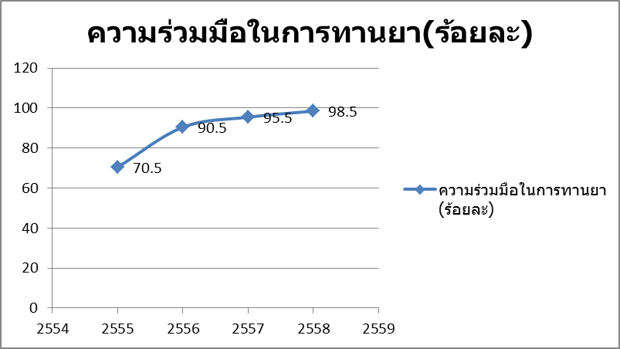
กราฟแสดงร้อยละของการให้ความร่วมมือในการรับประทานยาของคลินิกเด็ก SML
บทเรียนที่ได้รับ
จากผลการดำเนินงานตามกิจกรรมพบว่า การให้คำปรึกษา และการบริการด้านยาแบบเบ็ดเสร็จ แก่ผู้ปกครองเด็ก เป็นการช่วยเพิ่มความร่วมมือในการรับประทานยาของเด็กได้ จากการดำเนินการพบว่าความร่วมมือในการรับประทานยาเพิ่มขึ้นจากร้อยละ 70.5 เป็นร้อยละ 98.5 นับตั้งแต่การจัดตั้งคลินิก SML แต่อย่างไรก็ตามการติดตามการรับประทานยาของเด็กและการให้ความรู้แก่ผู้ปกครองก็เป็นเพียงขั้นตอนหนี่งที่ต้องปฏิบัติทุกครั้ง แต่การสร้างแรงจูงใจในการรับประทานยาของเด็กเป็นสิ่งที่ทุกสหวิชาชีพในคลินิกควรมีบทบาทเกี่ยวข้อง เพราะหากเด็กมีแรงจูงใจที่ดี ไม่เบื่อกับการรับประทานยา และรับประทานยาได้อย่างถูกต้องมีระเบียบวินัย ก็จะมีสุขภาพที่ดีและไม่ล้มเหลวในการรักษา

